Unit 3 Lesson 7: Construyamos con pajillas

WU Conteo grupal: Contemos hasta 30 (Warm up)

Student Task Statement

1 Comparemos la longitud de las pajillas

Student Task Statement
Pongamos las pajillas en 2 grupos.
más cortas que
más largas que

Activity Synthesis
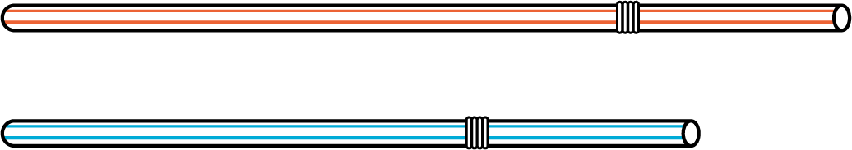

2 Construyamos figuras con pajillas

Student Task Statement

3 Conozcamos “Construye figuras: Compara la figura plana”

Student Task Statement
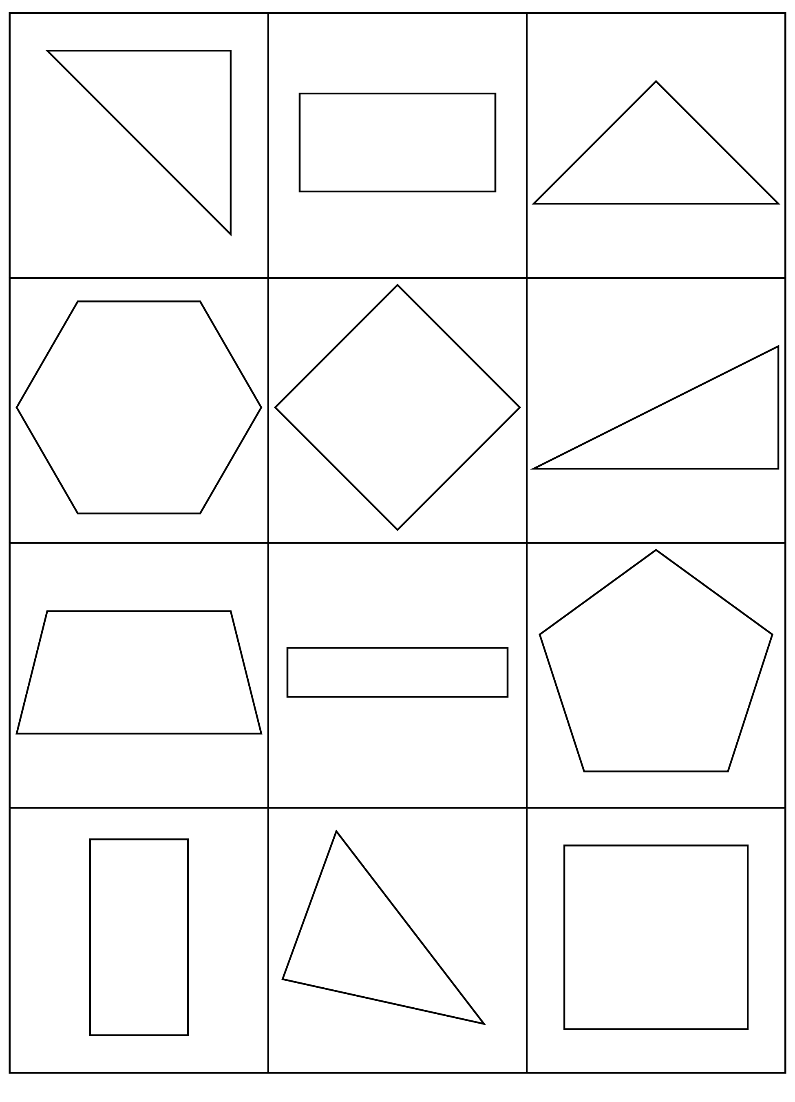
Escoge un centro.
Construye figuras
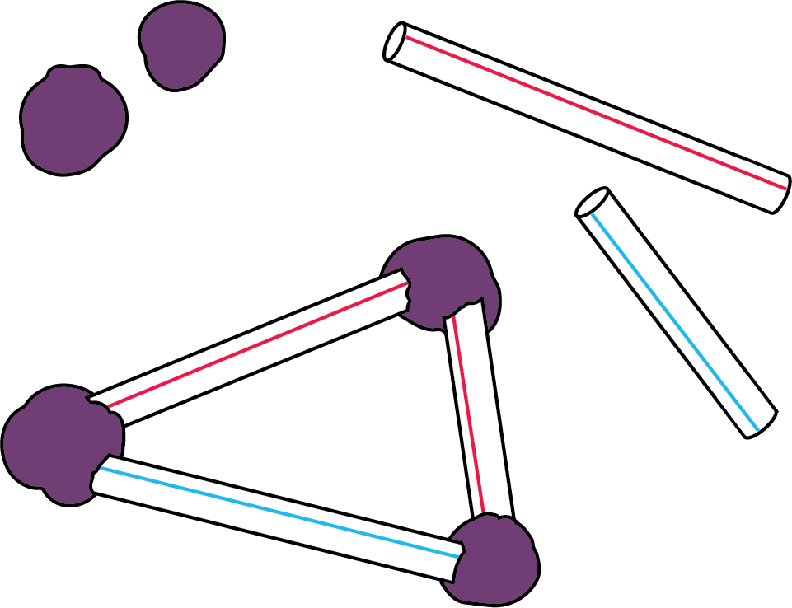
Contar colecciones
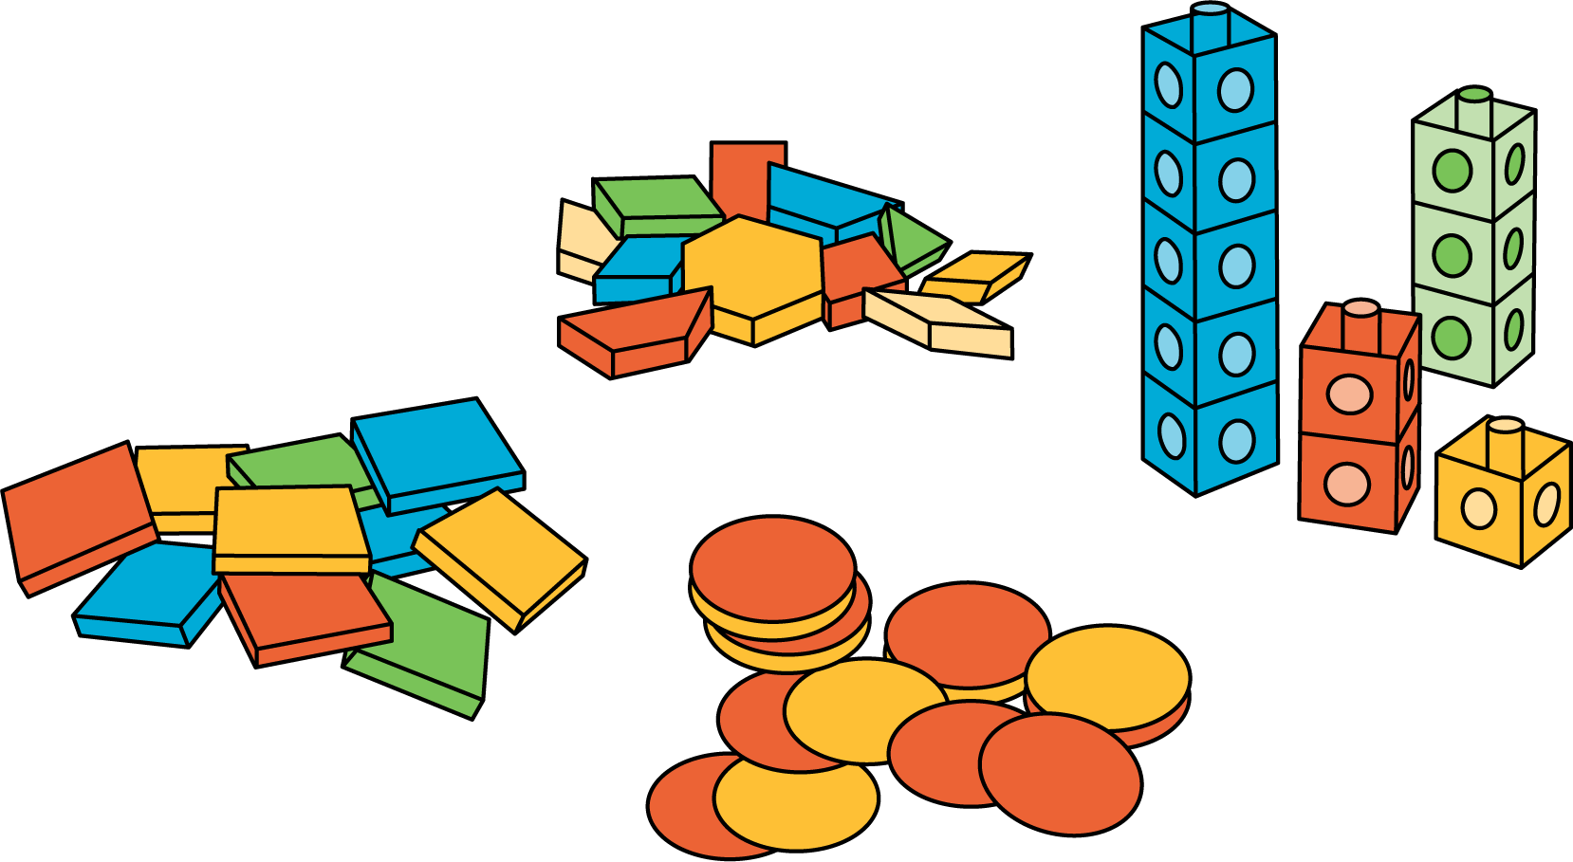
Cuál es
Libros de imágenes
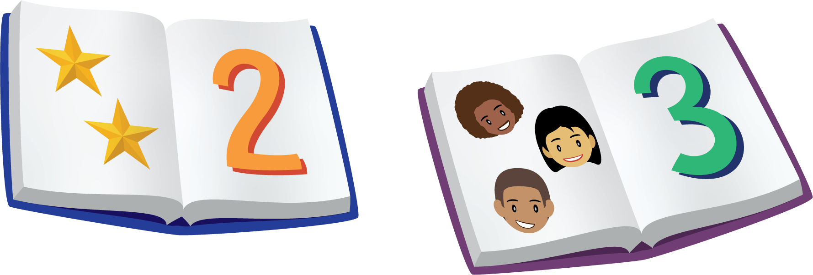
Bingo
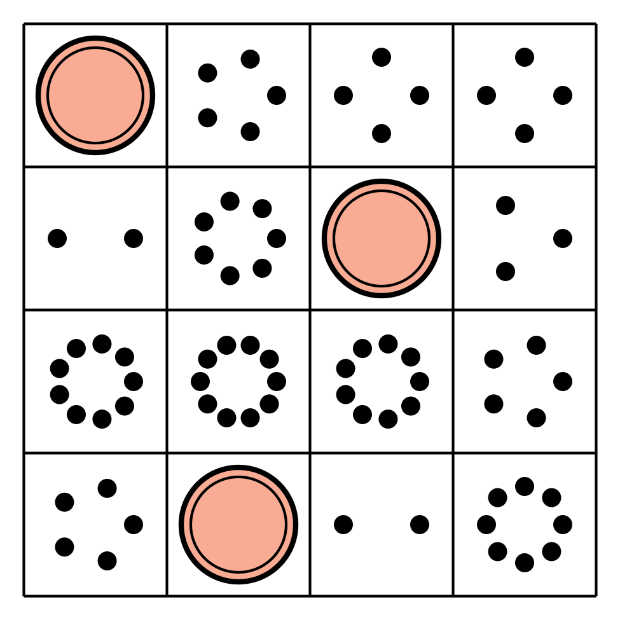
Revuelve y saca
© CC BY 2021 Illustrative Mathematics®

